Вопрос №1
Укажите город, в ходе обороны которого произошли события, описываемые в данном тексте.

«Направленный в 62-ю армию заместителем командующего, Н.И. Крылов вскоре, в силу сложившихся обстоятельств, вступил в исполнение обязанностей командарма (это совпало как раз с теми днями, когда КП армии был перенесён на легендарный теперь Мамаев курган), а через некоторое время стал начальником штаба этой армии. Сомнений в том, что Крылов справится с должностью командарма, ни у кого не возникало. Но армии, оборонявшейся на направлении главного удара, был необходим очень сильный начальник штаба, и кандидата более подходящего, чем Крылов с его одесским и севастопольским опытом, просто не нашлось.

Назначение В.И. Чуйкова командармом, а Н.И. Крылова – начальником штаба тогда полностью себя оправдало. Сработались они отлично, причём возглавляемый Крыловым штаб внёс чрезвычайно много нового в практику боевого управления войсками, сражавшимися в сложнейшей, часто совершенно необычной обстановке».

Вопрос 2
Прочитайте отрывок из воспоминаний генерала армии С.М. Штеменко и укажите страну, название которой неоднократно пропущено в тексте:

«...8 сентября ровно в 11 часов дня войска 3-го Украинского фронта двинулись вперед. Первыми через границу _______ переступили моторизованные отряды, через час за ними двинулись стрелковые дивизии. ______ пограничники не оказали противодействия. Ни одного выстрела не последовало и со стороны частей _________ пехотной дивизии, расположенной в районе Добрича. Мало того, советским войскам были оказаны многочисленные знаки симпатии со стороны _______ воинов. А местное население встречало наших солдат и офицеров хлебом-солью. Люди выходили на улицу приветствовать проходящие войска Красной Армии. ________ офицеры, с которыми быстро установили контакты командиры наших частей, сообщили, что получен приказ главного ________ командования, запрещающий вступать в бой с Красной Армией.

С 18 часов начали движение 4-й и 7-й механизированные корпуса, которым предстояло ночью обогнать стрелковые войска. Черноморский флот приступил к высадке морской пехоты в порту Варна.

_______ буржуазное правительство вынуждено было действительно порвать отношения с фашистской Германией. Как только были получены доказательства этого фактического разрыва, Г. К. Жукову, Н. Г. Кузнецову, Ф. И. Толбухину и Ф. С. Октябрьскому в 19 часов 9 сентября была направлена следующая телеграмма: «Ввиду того что _________ правительство порвало отношения с немцами, объявило войну Германии и просит Советское правительство начать переговоры о перемирии. Ставка Верховного Главнокомандования согласно указаниям Государственного Комитета Обороны приказывает: к 21 часу 9.9 закончить операции по занятию намеченных по плану населенных пунктов и с 22 часов 9.9 с. г. прекратить военные действия в _______...»

Вопрос 3
Действие какого знаменитого литературного произведения разворачивается в декабре 1942 г., когда гитлеровское командование направило на выручку немецкой группировки, окружённой в районе Сталинграда, танковые силы генерал-фельдмаршала Э. фон Манштейна, упорный натиск которых был героически отражён советскими войсками?

«Первая волна танков зигзагообразным движением охватывала полукольцом береговую оборону, и свет их фар бил теперь направленно в глаза, в упор шёл на орудия. И Кузнецов совсем ясно различил в дыму серые туловища двух передних машин прямо перед огневыми позициями взвода и, выкрикнув команду кинувшемуся к орудию расчёту, тотчас после выстрела поймал в объективе бинокля мгновенный пунктир трассы ниже выдвинувшихся из мглистого кипения квадратов.

— Выше! Под срез, под срез!.. Быстрей!.. Евстигнеев! Под срез! Огонь!..

<…> В ту же минуту ему показалось: передний танк, рассекая башней дым, вдруг с ходу неуклюже натолкнувшись на что-то своей покатой грудью, с яростным воем мотора стал разворачиваться на месте, вроде бы тупым гигантским сверлом ввинчивался в землю».

Вопрос 4
Взятие столицы какого европейского государства войсками Красной армии было отмечено учреждением боевой медали, упоминаемой в знаменитом стихотворении М.В. Исаковского?

«Он пил, солдат, слуга народа,

И с болью в сердце говорил:

«Я шёл к тебе четыре года,

Я три державы покорил».

Хмелел солдат, слеза катилась,

Слеза несбывшихся надежд.

И на груди его светилась

Медаль за город …».

(из стихотворения «Враги сожгли родную хату»)

Вопрос 5
Наиболее результативный советский лётчик-ас Великой Отечественной войны, сбивший, по современным данным, 64 самолёта противника, попал на фронт лишь весной 1943 г. Принял активное участие в сражениях завершающего периода войны и свой последний воздушный бой провёл 17 апреля 1945 г. над Берлином, сбив два вражеских истребителя. Есть на его счету и уничтоженный немецкий реактивный истребитель Ме-262. За время войны он ни разу не был сбит и всегда сажал на свой аэродром даже повреждённую машину. За высокое воинское мастерство, мужество и отвагу, проявленные в боях Великой Отечественной войны, этот лётчик – наряду с А.И. Покрышкиным - был трижды удостоен звания Героя Советского Союза.
Назовите этого выдающегося лётчика-истребителя Великой Отечественной войны.

Вопрос 6
В октябре 1941 г. советские войска, дислоцированные на Крымском полуострове, были усилены частями и соединениями Отдельной Приморской армии, успешно эвакуированными из крупного черноморского города-порта, который эта армия героически обороняла. Как называется данный город, об эвакуации из которого идёт речь в тексте?

«Брезжил уже рассвет, когда от причала отошёл морской охотник, выделенный для оперативной группы штарма. На палубе у рубки стояли командарм Петров, член Военного совета армии Кузнецов, несколько штабных командиров…

Транспорты с нашими дивизиями уже покинули порт. Вслед за ними выходили тральщики и катера из дивизиона капитан-лейтенанта П.И. Державина, принявшие на борт арьергарды — батальоны прикрытия, артиллеристов береговых батарей, команды подрывников. Все поместились, хотя суда и ушли перегруженными. Как будто никто не отстал. В последний момент пришлось утопить кое-какую технику, оказавшуюся неподъёмной для корабельных лебёдок. Но главное — противник, судя по всему, так и не обнаружил отхода армии. Всей армии сразу! Значит, наш план удался».

Вопрос 7
К какому году Великой Отечественной войны относится событие, отражённое в данном тексте?

«История давала беспощадный урок. Резко, до мельчайших штрихов запомнилось: фельдмаршал Кейтель идёт к столу, где сидят представители союзного командования. Он помедлил несколько секунд. Крупные капли пота выступили на его лице. До этого мгновения он старался сохранить хладнокровие. Теперь он едва владеет собой. Рукой в белой лайковой перчатке он стёр пот с лица, но в следующее же мгновение оно вновь покрылось испариной. На перчатке, видимо, было свежее чернильное пятнышко, и оно внезапно перекочевало на щёку генерал-фельдмаршала.

Так, с синяком под глазом, мокрый от приступа удушья, Кейтель проходит дорогу позора и на уголке огромного стола подписывает акт о капитуляции».

Вопрос 8
Какой тыловой город в октябре 1941 года решение Государственного комитета обороны был объявлен запасной столицей СССР

Вопрос 9
В каком немецком городе находится архитектурное сооружение, о котором идёт речь в стихотворении поэта-фронтовика?

«Не гремит колесница войны.

Что же вы не ушли от погони,

Наверху бранденбургской стены

Боевые немецкие кони?

Вот и арка. Проходим под ней,

Суд свершив справедливый и строгий.

У надменных державных коней

Перебиты железные ноги».

В. Субботин

Вопрос 10
Какое из перечисленных событий Великой Отечественной войны произошло в тот же год, когда был создан данный плакат?
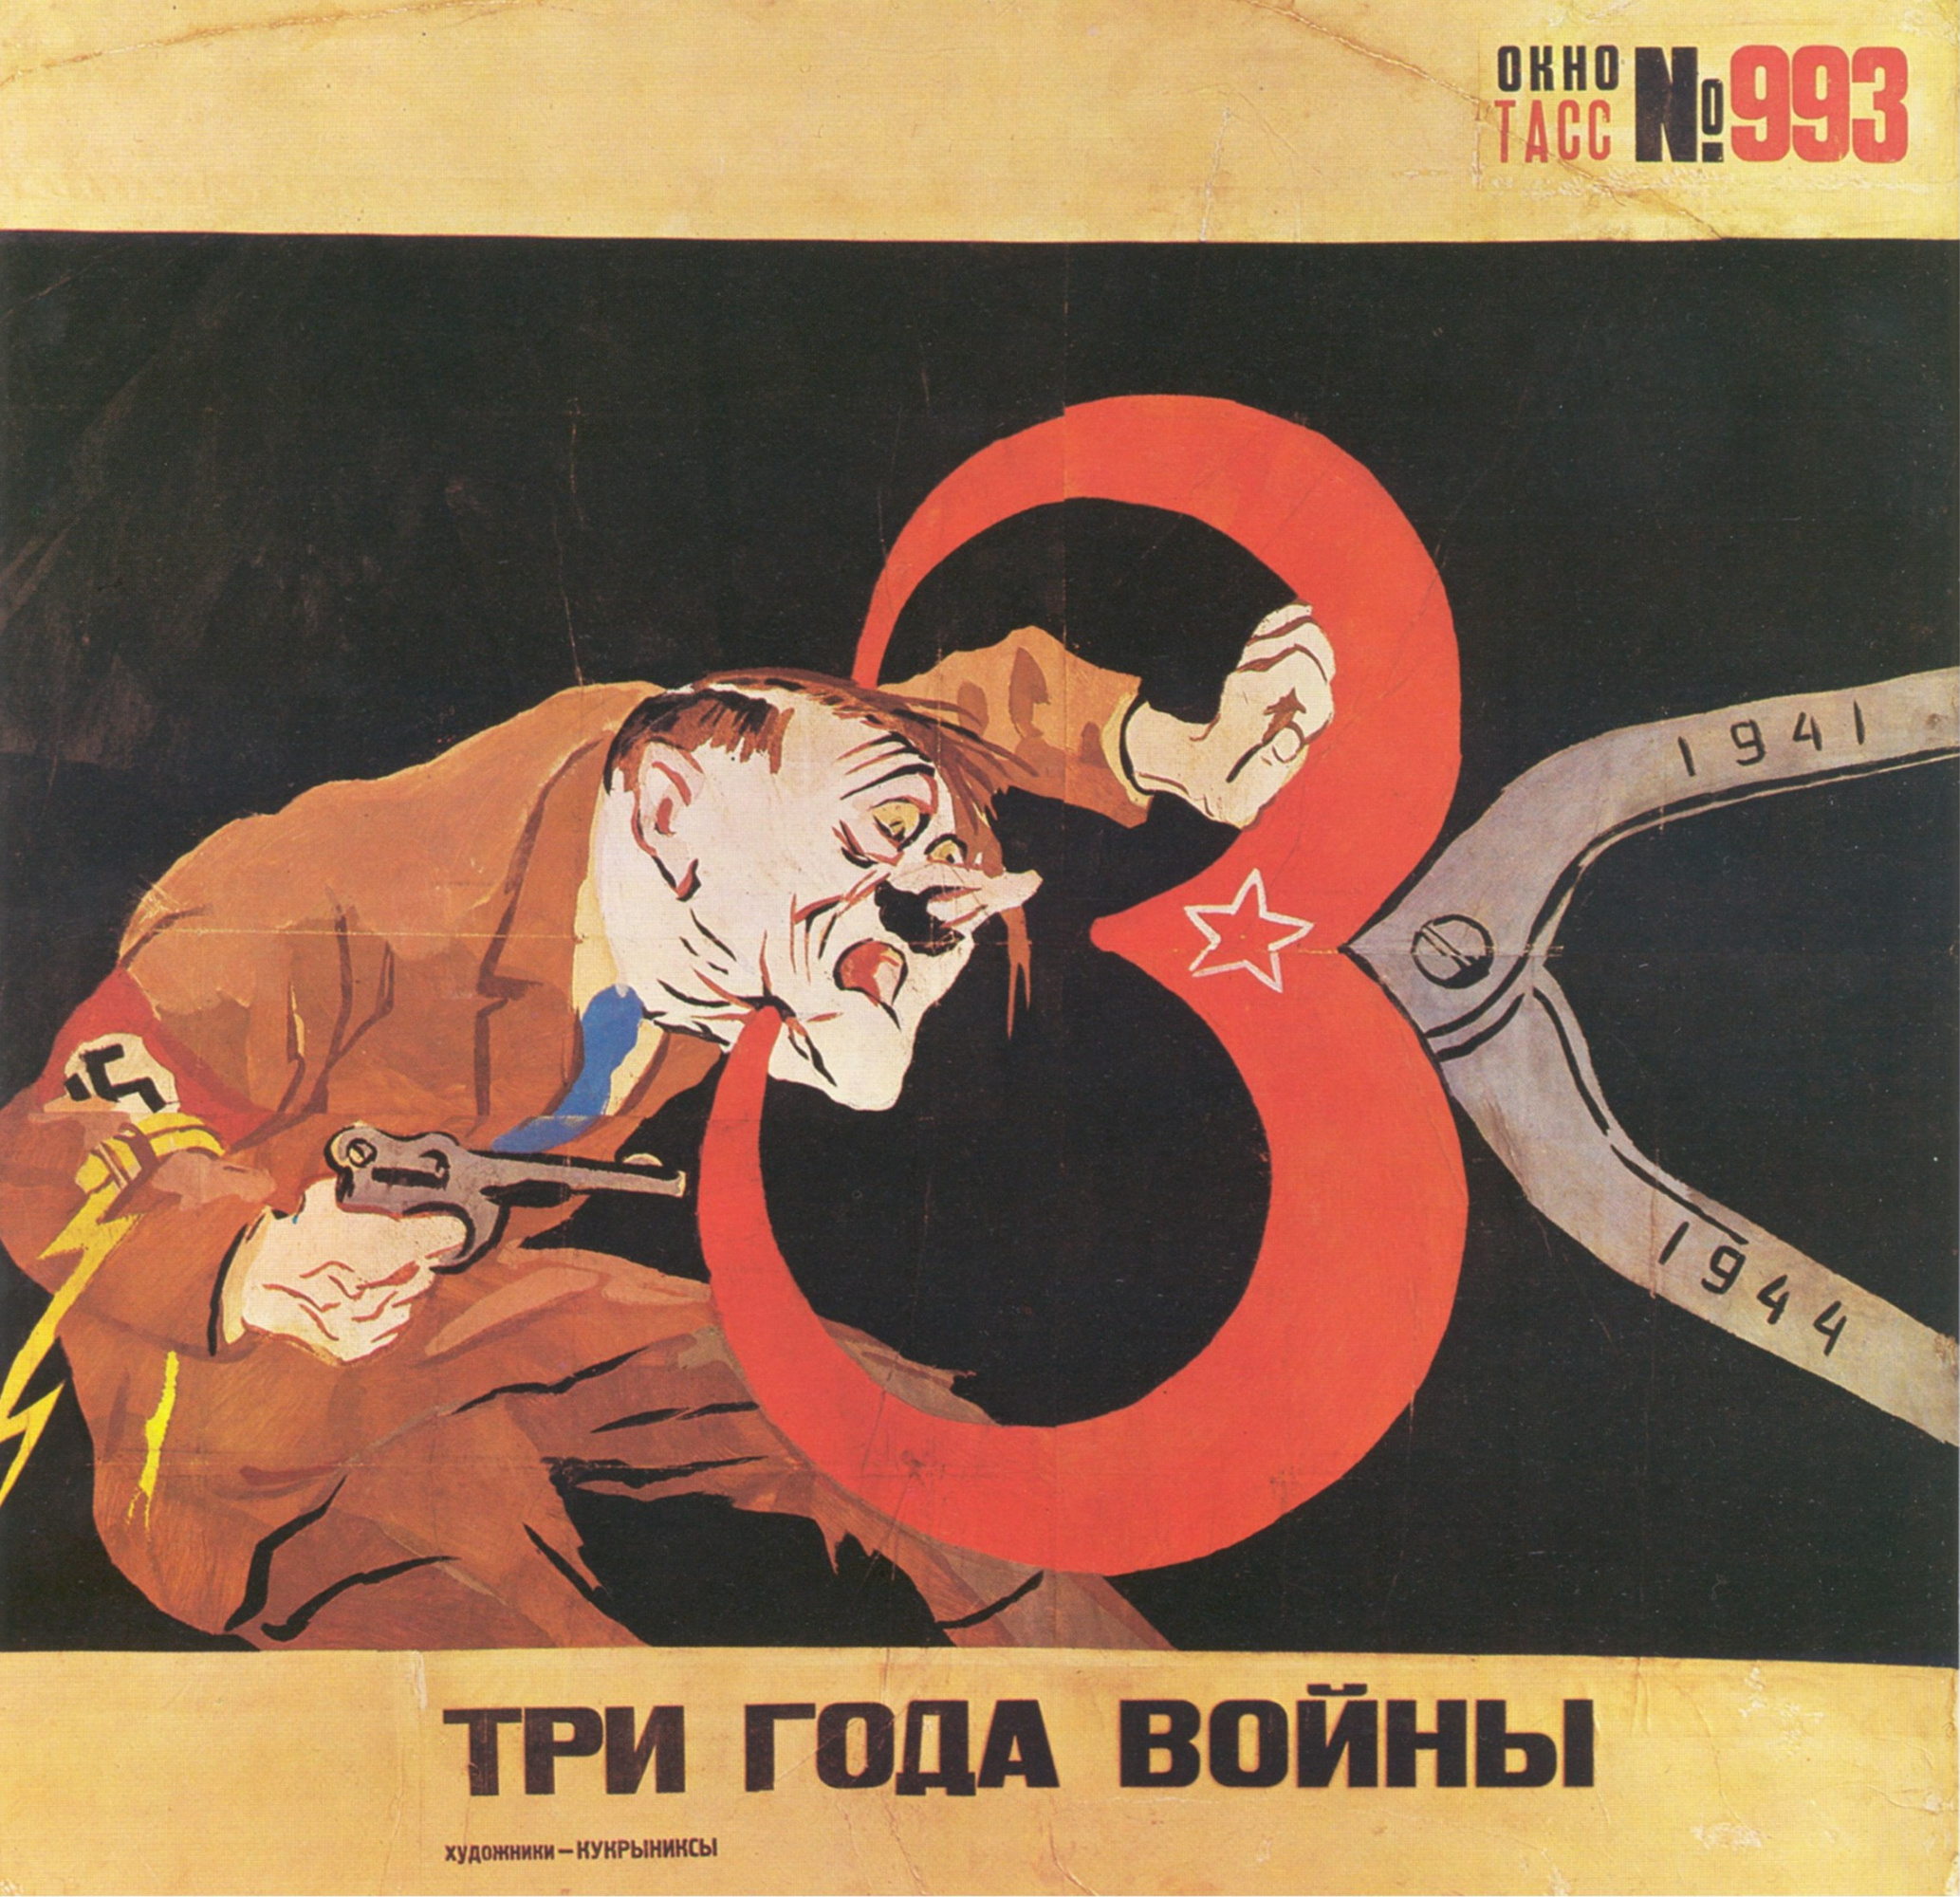

Вопрос 11
С каким древним русским городом связан сюжет картины художников Кукрыниксов, изображающей вандализм немецко-фашистских захватчиков и их поспешное отступление под натиском Красной армии?
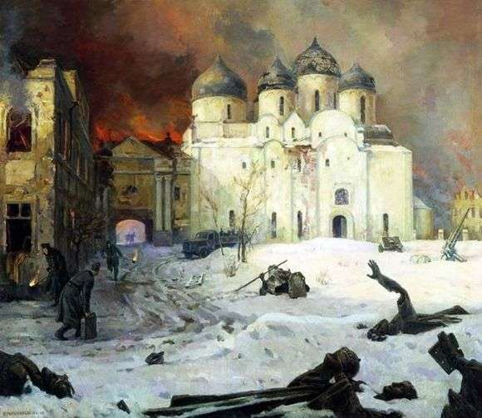

Вопрос 12
8 мая 1967 г. в Москве состоялось торжественное открытие мемориального комплекса «Могила Неизвестного Солдата». Вечный огонь на этом мемориале был зажжён известным всей стране лётчиком-фронтовиком, Героем Советского Союза.
Укажите фронтовика, зажёгшего Вечный огонь на Могиле Неизвестного Солдат

Вопрос 13
Этот мемориал был открыт 29 октября 1966 г. на берегу Ладожского озера в память о единственной линии снабжения блокадного Ленинграда в 1941 – 1943 годах.
Под каким символическим названием она вошла в историю Великой Отечественной войны?

Вопрос 14
Данная скульптурно-художественная композиция олицетворяет мужество и героизм советских солдат и была установлена в честь подвига танка Т-34 под командованием Ивана Гусева. В ходе грандиозного танкового сражения, произошедшего на советско-германском фронте летом 1943 г., объятый пламенем танк Ивана Гусева таранил вражескую боевую машину. За свой подвиг весь экипаж танка был награжден Орденом Отечественной войны I степени.
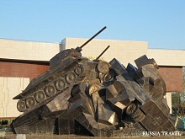
Назовите это сражение.

Вопрос 15
Фильм «28 панфиловцев» кинорежиссеров Кима Дружинина и Андрея Шальопа, снятый в 2016 г., рассказывает о массовом героизме воинов 316-й стрелковой дивизии под командованием генерала И.В. Панфилова. В боях 16–20 ноября 1941 г., занимая позиции в районе Волоколамска, дивизия остановила наступление двух танковых и одной пехотной дивизий врага.

В ходе какой стратегической битвы произошли данные события?

Вопрос 16
С 4 по 11 февраля 1945 г. состоялась вторая конференция лидеров «большой тройки» - СССР, США и Великобритании, на которой обсуждались проблемы послевоенного устройства мира. Данная конференция примечательна тем, что проходила на территории СССР.
Под каким названием она вошла в историю?

Вопрос 17
На фотографии изображена система полевой артиллерии, получившая в годы Великой Отечественной войны у советских солдат доброе прозвище, которое стало всемирно известным.
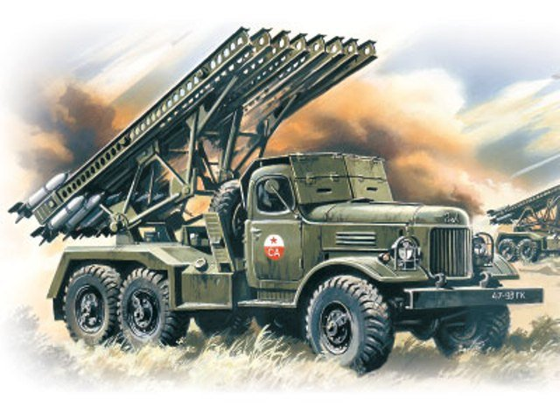
Укажите народное наименование этого грозного оружия.

Вопрос 19
Расположите события истории Великой Отечественной войны в правильной хронологической последовательности

1. Освобождение Болгарии

2. Прорыв блокады Ленинграда

3. Взятие Кёнигсберга

4. Оборона Брестской крепости

